Riconoscimento Iniziative Formative regionali
per Enti e Associazioni

Versione 1.0 – Settembre 2018
Indice

Introduzione 3
Home page piattaforma per Riconoscimento singoli corsi 4
Riconoscimento Iniziative Formative regionali: compila richieste 7
Compilazione dei dati di anagrafica 8
Inserisci Richiesta Riconoscimento singolo corso regionale 14
Le mie Richieste 26
Gestione delle richieste da parte dell’USR 30

Introduzione

La piattaforma S.O.F.I.A. consente di effettuare la procedura di accreditamento/qualificazione o di richiesta riconoscimento singoli corsi a livello nazionale o regionale dei soggetti che vogliono erogare la formazione al personale della scuola. Il processo di registrazione richiede l’inserimento di una serie di dati e informazioni relativi all’Ente o all’Associazione che vuole effettuare la richiesta. Di seguito viene illustrata la procedura, che è suddivisa in diverse fasi, per effettuare la richiesta di riconoscimento singolo corso regionale.
Si faccia sempre riferimento a quanto espresso dalla Direttiva 170 del 2016 e presente sul sito della piattaforma della formazione S.O.F.I.A..

Home page piattaforma per Riconoscimento singoli corsi
L’utente può accedere alla Home Page della Piattaforma S.O.F.I.A. a partire dal sito del MIUR oppure digitando direttamente sul browser il seguente link http://sofia.istruzione.it/.

Dall’homepage della piattaforma cliccando sul link ENTI – ASSOCIAZIONI – SCUOLE si accede alla pagina per gli Enti.
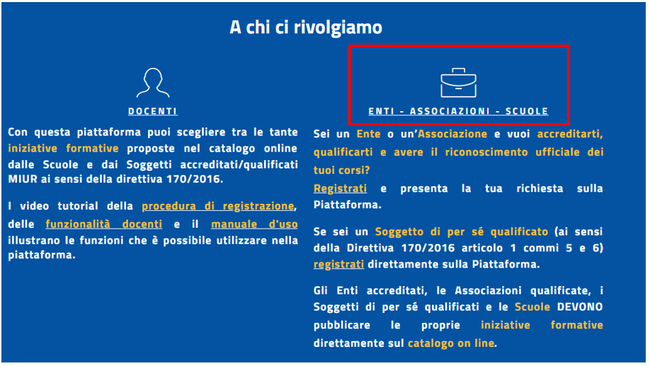
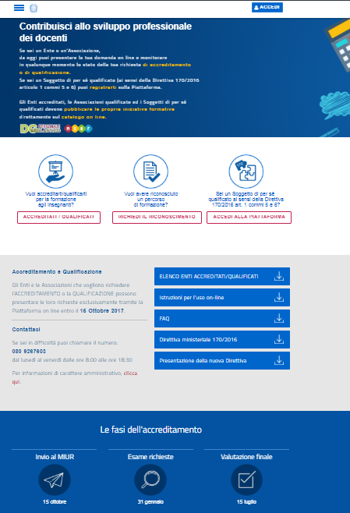

Selezionado il pulsante ACCEDI quindi Registrati il referente dell’ente può effettuare la registrazione alla piattaforma. E’ possibile effettuare la registrazione anche selezionando il pulsante RICHIEDI IL RICONOSCIMENTO. Una volta ottenute le credenziali di accesso basta inserirle nella maschera di login della piattaforma ed entrare, all’utente viene prospettata la pagina dell’Area Riservata sotto illustrata.

Riconoscimento Iniziative Formative regionali: compila richieste
Una volta acceduto all’Area Riservata della piattaforma per L’ACCREDITAMENTO/QUALIFICAZIONE, l’utente referente di un Ente o anche di una Associazione disciplinare/professionale, che non è mai transitato per il percorso di Accreditamento o di Qualificazione e ha selezionato per la prima volta l’icona ‘Riconoscimento iniziative formative’, procede con la compilazione della richiesta di Riconoscimento di una singola iniziativa formativa regionale seguendo il percorso come illustrato sotto:
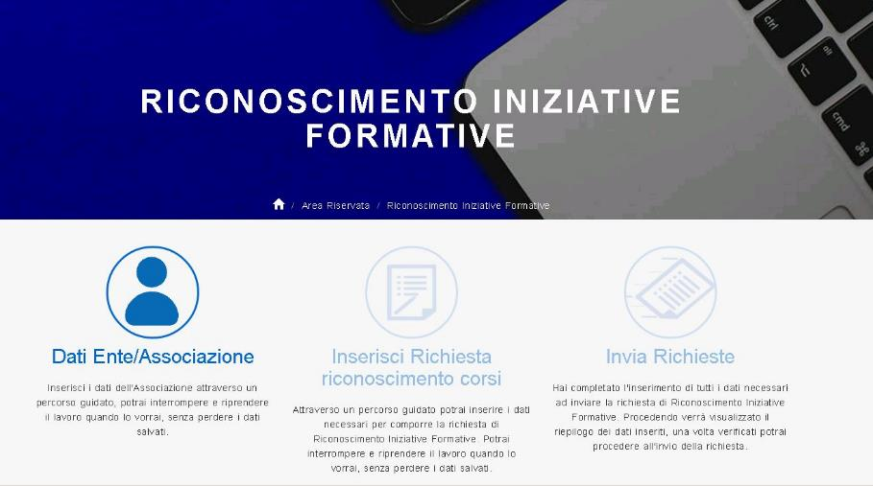
Il percorso del Riconoscimento Iniziative Formative si compone di tre passi:
1) Dati Ente/Associazione
2) Inserisci Richiesta riconoscimento corsi
3) Invia Richiesta

Compilazione dei dati di anagrafica
Dalla pagina sopra illustrata, selezionando la funzione DATI ENTE/ASSOCIAZIONE, l’utente procede con l’inserimento dei dati dell’Ente o dell’Associazione organizzati per sezioni come illustrato nelle figure successive; l’utente è guidato da una barra che evidenzia in quale sezione si trova e per ogni sezione è previsto un tasto ‘Prosegui’ che consente di verificare e salvare tutti i dati della sezione compilata e passare alla sezione succesiva.
La prima sezione da compilare è chiamata sezione Anagrafica come illustrato sotto:
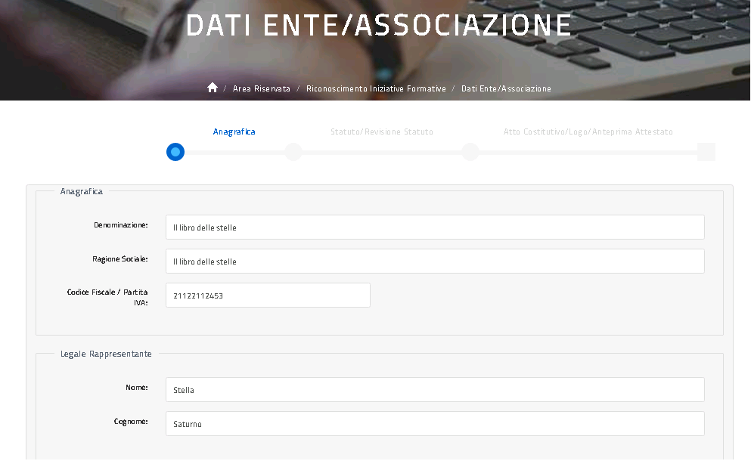
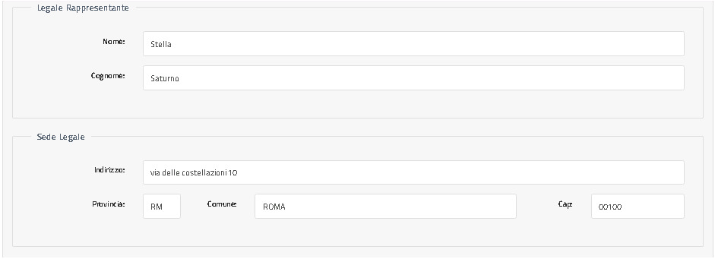
Il Legale Rappresentante e le relative informazioni da inserire sono quelle definite sulla procura. Nel caso in cui il legale rappresentante non viene nominato con procura è necessario compilare le informazioni richieste come segue: nome e cognome di chi viene nominato in carica di legale rappresentante con Atto Costitutivo o con verbale di Assemblea, data dell’Atto Costitutivo o del Verbale di Assemblea, nome del notaio che ha redatto l’Atto Costitutivo oppure nome dell’organo colleggiale che ha eletto il legale rappresentante.
Nel caso non esista un legale rappresentante è necessario compilare le informazioni richieste come segue: nome e cognome della massima carica direttiva (Presidente, Amministratore unico, Presidente del C.A.,ecc...), data dell’Atto Costitutivo o del Verbale di Assemblea in cui viene nominata la carica indicata, nome del notaio che ha redatto l’Atto Costitutivo oppure nome dell’organo colleggiale che ha eletto il legale rappresentante.

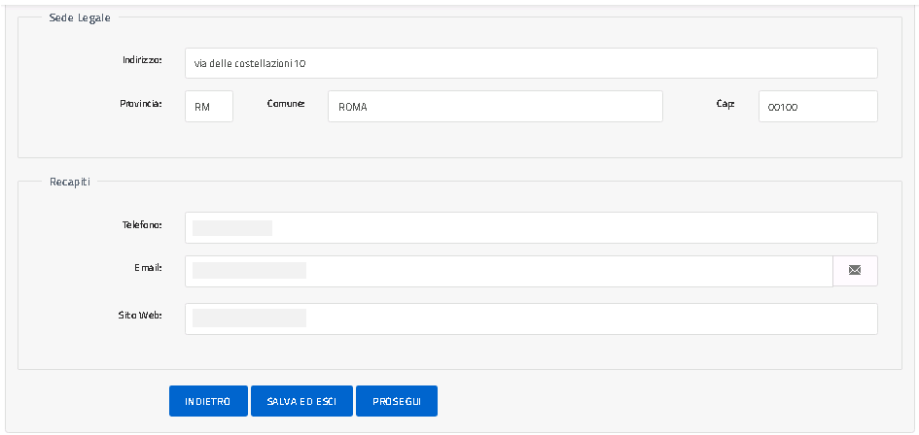
Il formato del telefono deve essere senza prefisso nazionale e senza separatori, per esempio: 07465439067.
L’email da inserire in fase di compilazione della richiesta deve essere quella dell’Ente/Associazione a cui l’USR di competenza farà riferimento per l’invio di ogni comunicazione relativa alla lavorazione della richiesta o quant’altro necessario. Le comunicazioni non prevedono PEC.

Il tasto ‘Indietro’ riporta alla pagina precedente; il tasto ‘Salva ed esci’ permette di salvare quanto inserito e uscire dall’applicazione, una volta rientrato l’utente trova i dati salvati e può proseguire l’inserimento utilizzando il tasto ‘Prosegui’ che, effettuando i dovuti controlli, permette all’utente di passare alla sezione Statuto/Revisione Statuto come illustrato sotto.
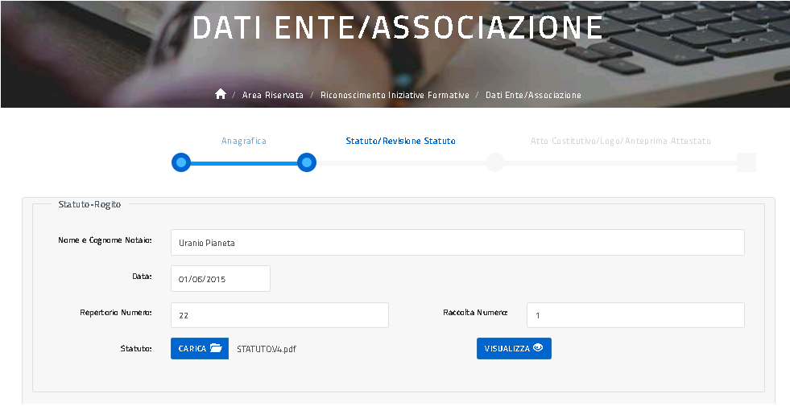
Il tasto ‘Carica’ permette la selezione del documento direttamente dal proprio PC, una volta caricato viene rinominato con una versione 1,2,3 ecc... in relazione al numero dei caricamenti effettuati, vedi sotto.
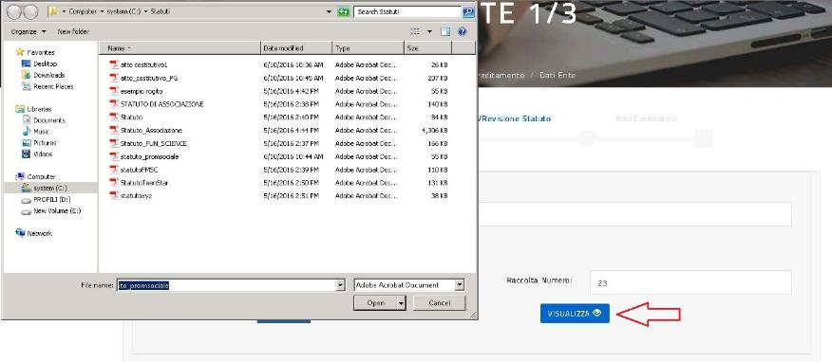
Una volta caricato il file l’utente può selezionare il tasto ‘Visualizza’ per vedere il contenuto del file caricato.
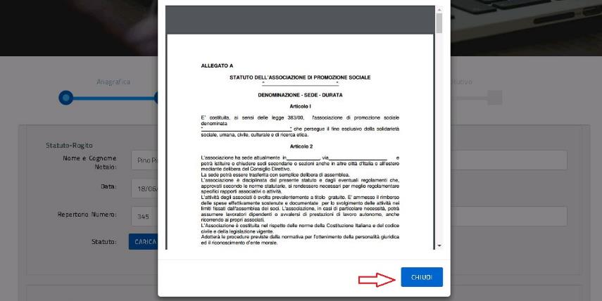
Con il tasto ‘Chiudi’ l’utente ritorna alla compilazione della sezione Statuto/Revisione Statuto.
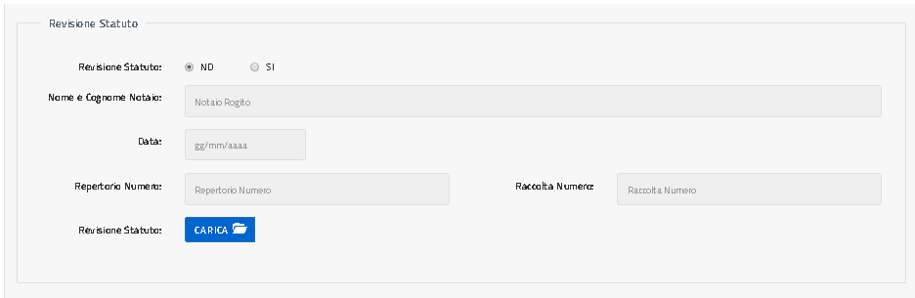
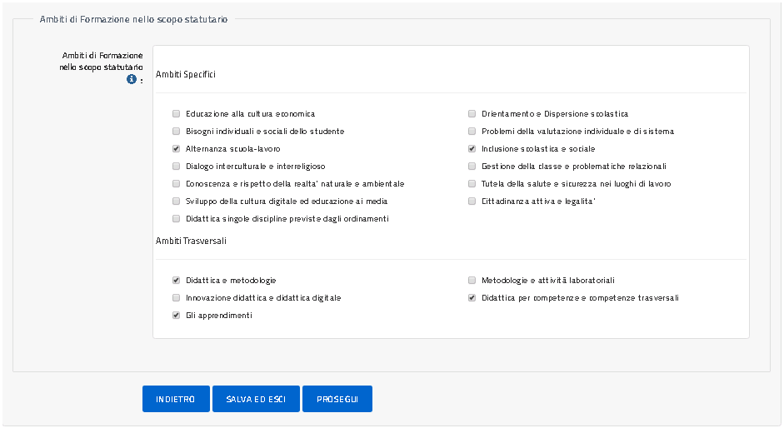
L’ambito di formazione dello Statuto deve essere almeno 1 selezionato tra tutti quelli presenti.

Con il tasto ‘Prosegui’, l’utente prosegue l’inserimento nella sezione Atto Costitutivo/Logo/Anteprima Attestato come illustrato sotto.
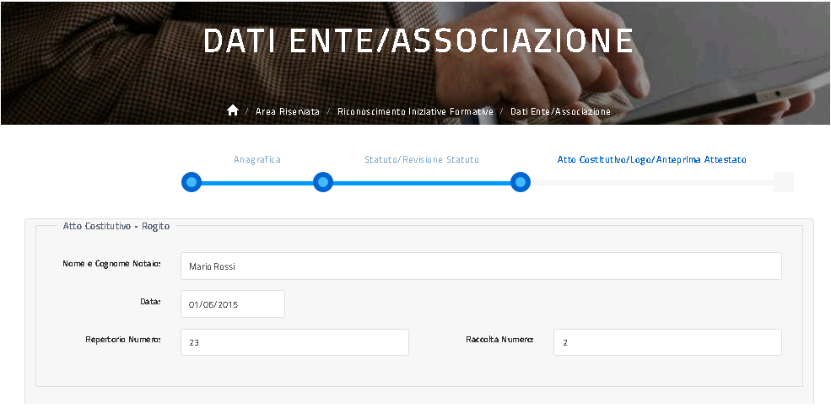
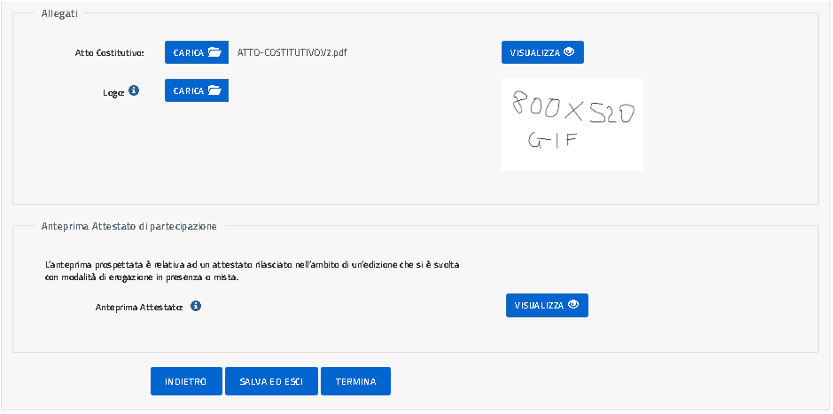

Caricato il Logo ed effettuato il salvataggio è possibile anche visualizzare il template dell’attestato che sarà generato in automatico della piattaforma ai docenti che hanno frequentato il corso.
Con il tasto ‘Termina’, l’utente conclude l’inserimento dei dati identificativi dell’Ente o dell’Associazione di cui è referente e la piattaforma per propone all’utente di nuovo la pagina del Riconoscimento Iniziative Formative con abilitata la funzione INSERISCI RICHIESTA RICONOSCIMENTO CORSI come illustrato di seguito.

Inserisci Richiesta Riconoscimento singolo corso regionale
L’utente dovrà selezionare la funzione INSERISCI RICHIESTA RICONOSCIMENTO CORSI quindi il pulsante INSERISCI RICHIESTA RICONOSCIMENTO CORSI REGIONALI.
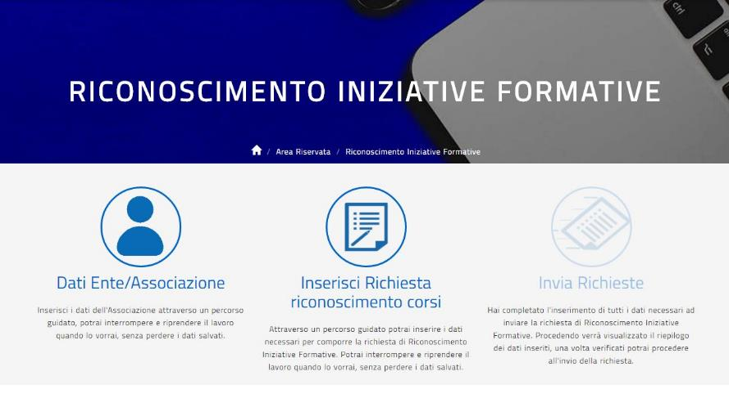

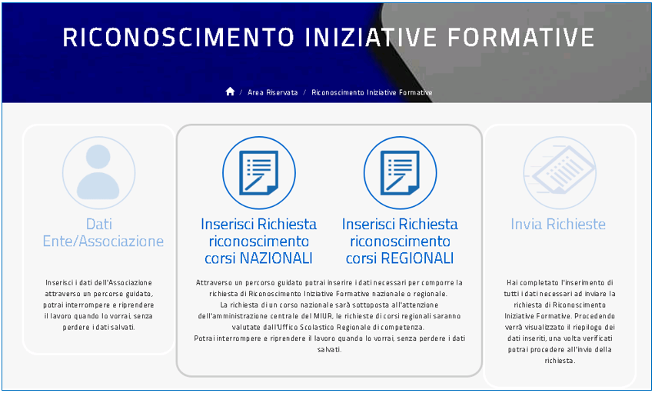

Sarà quindi possibile procedere con l’inserimento dei dati della richiesta di Riconoscimento di una singola Iniziativa formativa regionale, dati organizzati per sezioni come illustrato nelle figure successive; l’utente è guidato da una barra che evidenzia in quale sezione si trova e per ogni sezione è previsto un tasto ‘Prosegui’ che consente di verificare e salvare tutti i dati della sezione compilata e passare alla sezione succesiva.
La prima sezione da compilare è chiamata Iniziativa Formativa da proporre come illustrato sotto.
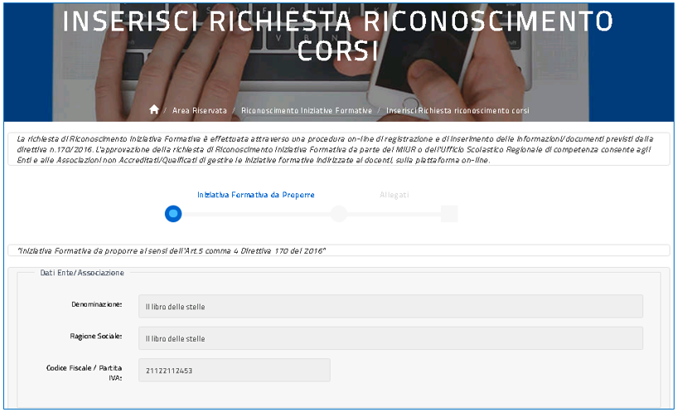
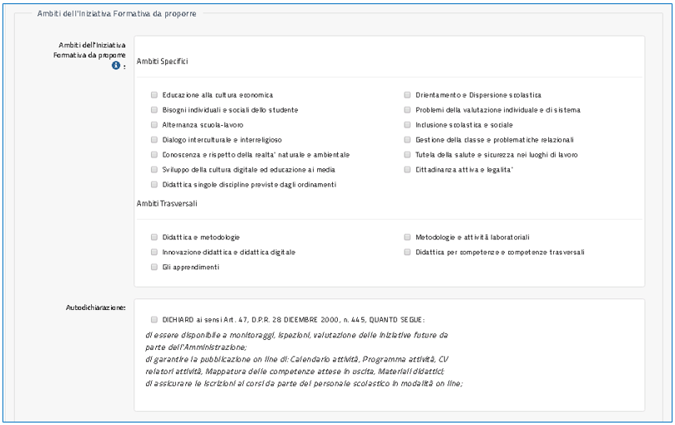
Gli ambiti di formazione dell’iniziativa formativa da proporre non devono essere più di 5 e sono selezionabili tra tutti quelli presenti.

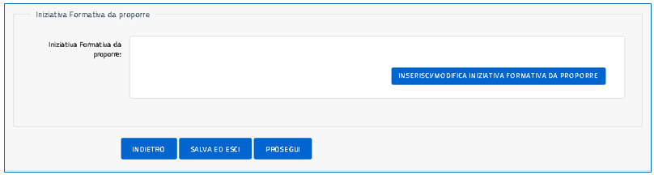

Con il tasto ‘Inserisci/Modifica iniziativa formativa da proporre’ l’utente procede, come illustrato nelle pagine successive, con la compilazione dei dati dell’iniziativa da proporre.
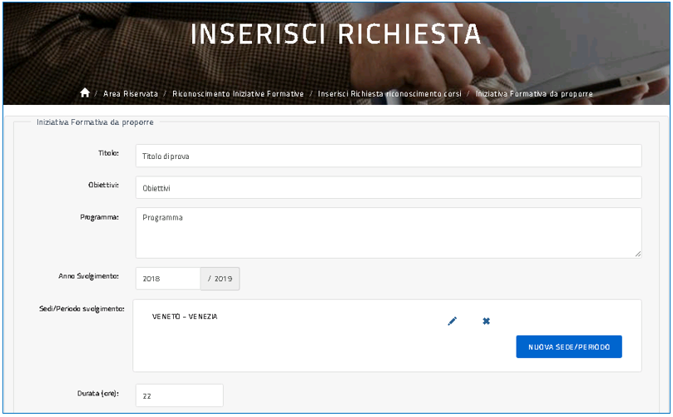

Il programma da inserire dovrà fare riferimento al percorso di svolgimento previsto per l’iniziativa formativa che si vuole proporre.

La durata da inserire dovrà essere di almeno 20 ore.
Alla selezione del pulsante NUOVA SEDE/PERIODO il sistema visualizza la pagina per l’inserimento del luogo e del periodo di svolgimento dell’iniziativa formativa da proporre.

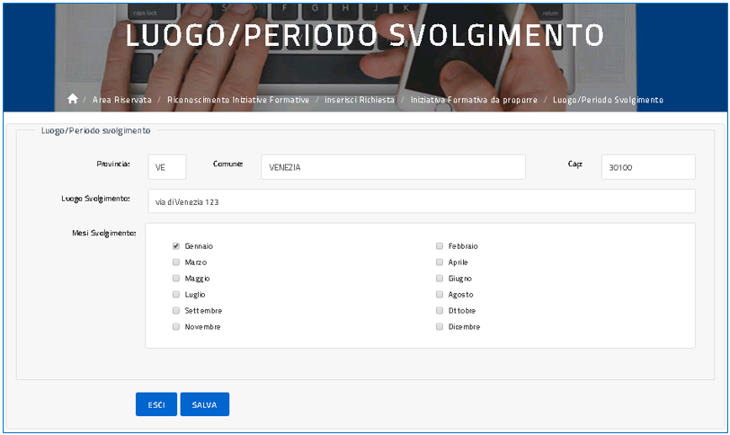

Le sedi dovranno fare riferimento alla regione in cui si intende svolgere l’iniziativa formativa da proporre.

Nel campo ‘Luogo Svolgimento’ inserire l’indirizzo del luogo in cui si prevede lo svolgimento dell’attività formativa da proporre mentre nel campo ‘Mese’ indicare il mese o i mesi nei quali si prevede di svolgere l’attività.
Una volta terminato, con il tasto ‘Salva’ l’utente valida i dati inseriti e torna alla pagina per la compilazione dei dati dell’iniziativa da proporre.

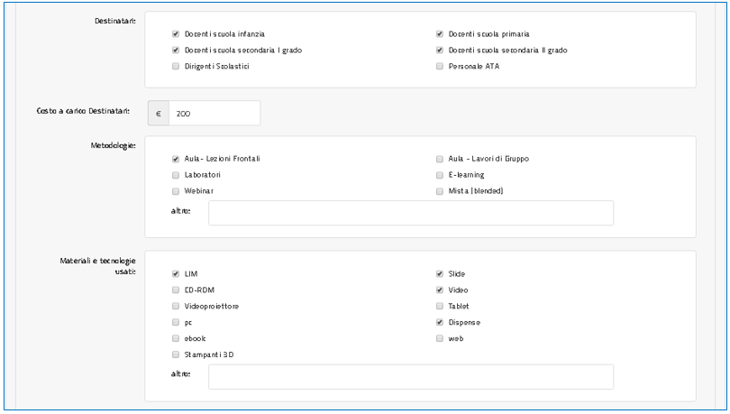
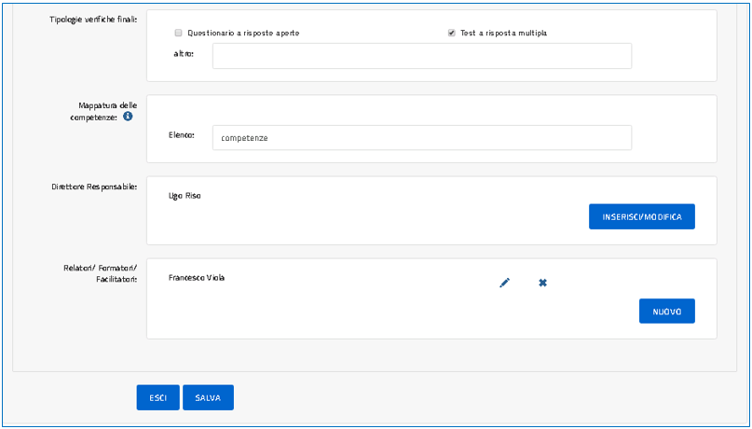

Le metodologie, i materiali e le tecnologie dovranno fare riferimento al percorso di svolgimento descritto nel campo ‘Programma’ dell’iniziativa formativa che si vuole proporre.
E’ possibile inserire nel campo ‘altro’ metodologie, materiali, tecnologie o tipologie di verifica finale non presenti nelle liste.

A partire dalla pagina per l’inserimento dei dati dell’iniziativa formativa da proporre, nel campo ‘Direttore Responsabile’, con il tasto ‘Inserisci/modifica’ l’utente accede alla pagina per la compilazione dei dati del direttore responsabile delle attività formative della proposta in oggetto come sotto illustrato.
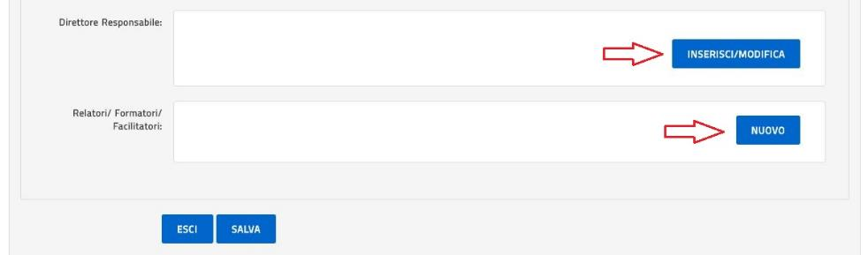
Di seguito la pagina per l’inserimento del Direttore Responsabile.
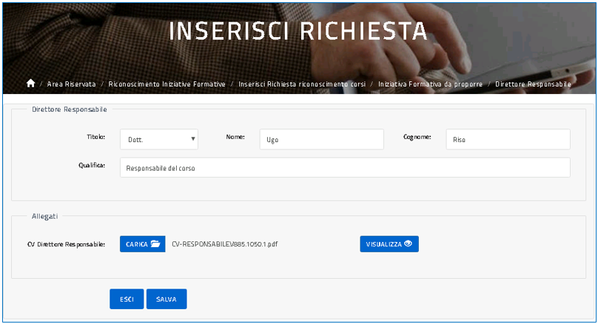
Una volta terminato, con il tasto ‘Salva’ l’utente valida le informazioni inserite e torna alla pagina per la compilazione dei dati dell’iniziativa da proporre.
A partire dalla pagina per l’inserimento dei dati dell’iniziativa formativa da proporre, nel campo ‘Relatori/Formatori/Facilitatori’, con il tasto ‘Nuovo’ l’utente accede alle pagine per la compilazione dei dati dei relatori; una volta terminato, l’utente ritorna alla pagina sopra e con il tasto ‘Salva’ valida i dati inseriti e torna alla pagina per la compilazione dei dati della proposta formativa.

I relatori, formatori, facilitatori da inserire dovranno fare riferimento al percorso di svolgimento descritto nel campo ‘Programma’ dell’iniziativa formativa che si vuole proporre.

Di seguito la pagina per l’inserimento dei Relatori/Formatori/Facilitatori.
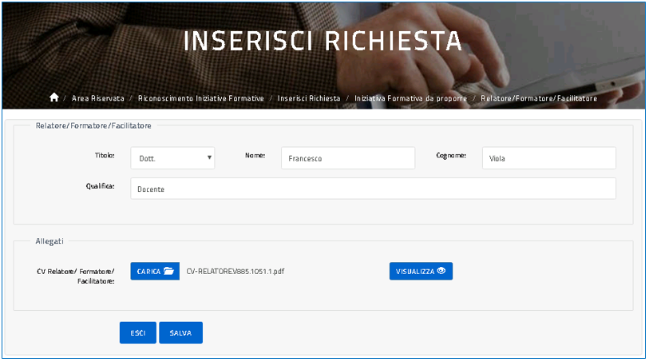

Una volta conclusa correttamente la compilazione dell’intera Iniziativa Formativa da proporre, con il tasto ‘Prosegui’ l’utente passa alla sezione Allegati come illustrato sotto.
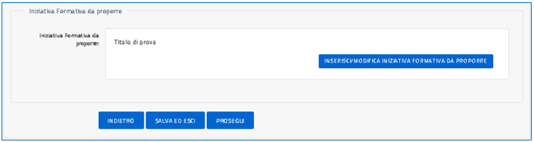
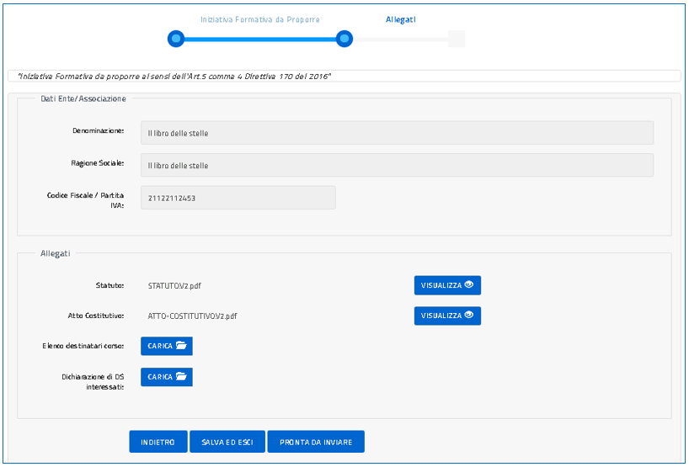

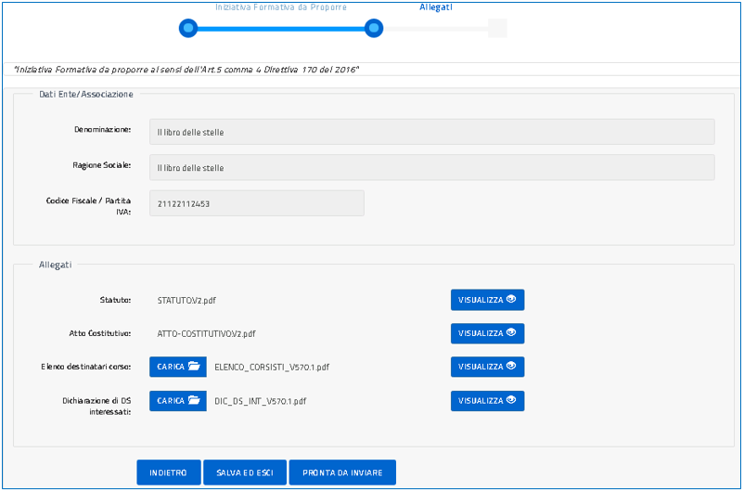

Nella pagina sezione degli allegati l’utente visualizza gli allegati inseriti nella sua anagrafica al punto DATI ENTE/ASSOCIAZIONE e con i pulsanti ‘Carica’ provvede ad allegare la documentazione necessaria al completamento della richiesta.

Il tasto ‘Indietro’ riporta alla pagina precedente mentre il tasto ‘Salva ed esci’ permette di salvare quanto inserito e uscire dall’applicazione.

Con il tasto ‘Pronta da inviare’, l’utente conclude la compilazione dei dati relativi alla Richiesta di Riconoscimento di una singola proposta formativa per l’Ente o l’Associazione di cui si è dichiarato referente e può procedere all’invio della richiesta in oggetto agli organi predisposti dell’Ufficio Scolastico regionale di competenza. A questo punto la piattaforma presenta all’utente la pagina per l’invio, come sotto illustrato.
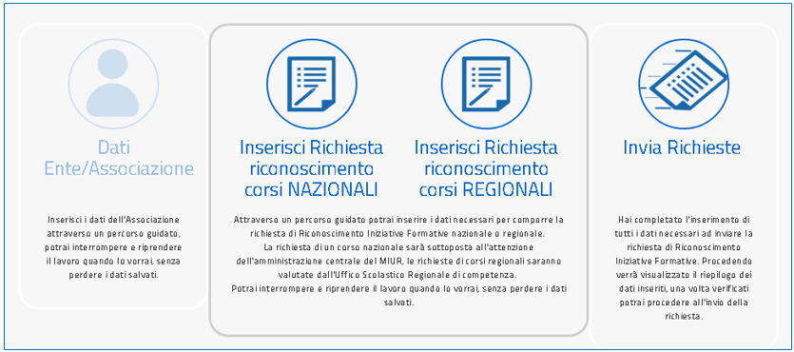

Selezionando l’opzione INVIA RICHIESTE l’utente visualizza l’elenco delle richieste di Riconoscimento di competenza, come illustrato nella figura successiva.
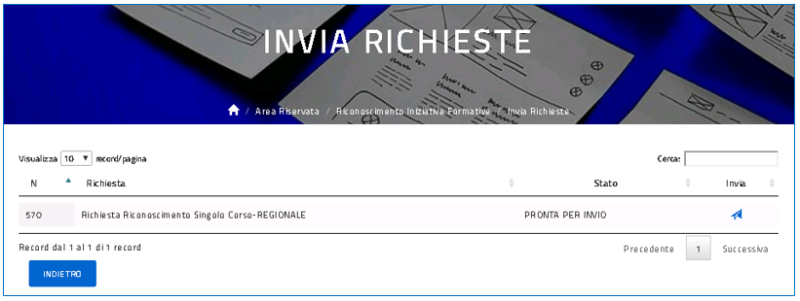

Selezionando l’icona per l’invio l’utente visualizza la pagina di sintesi della richiesta appena compilata, da qui può controllare l’identificativo della richiesta e le informazioni di massima riportate come illustrato nella richiesta esempio della figura sotto.

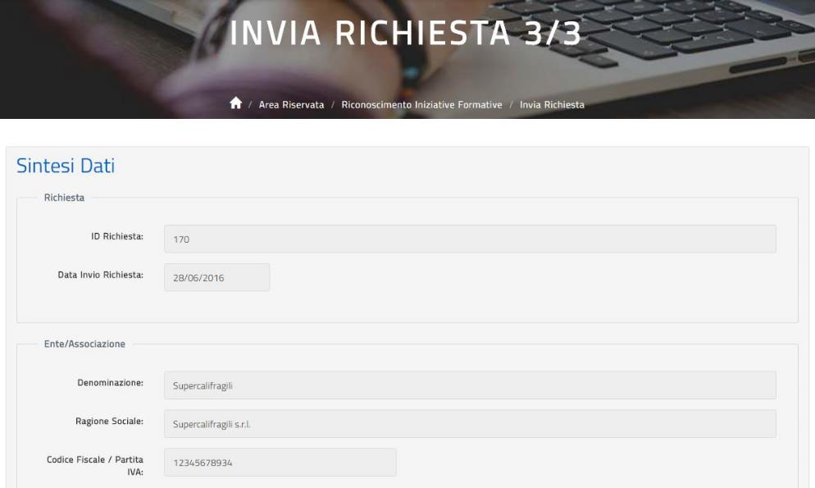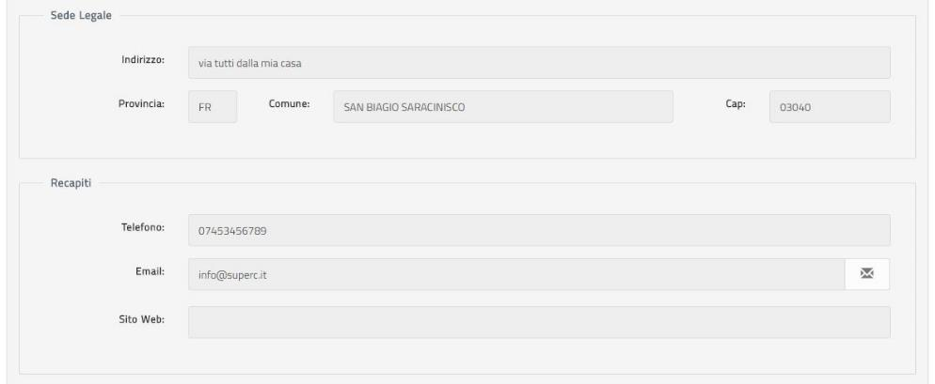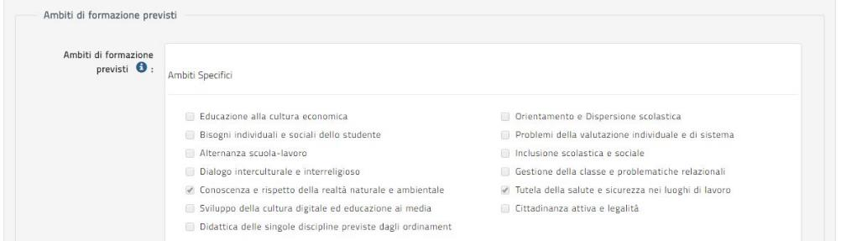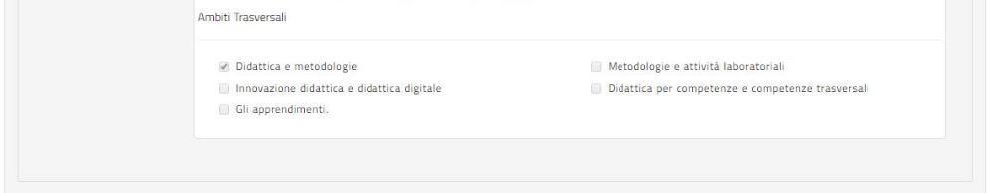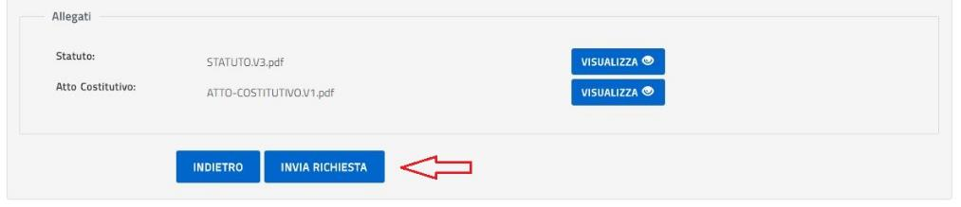

Selezionando il tasto ‘Invia richiesta’ la richiesta non sarà più modificabile e passerà in lavorazione al personale amministrativo dell’USR di competenza per l’approvazione o l’eventuale rifiuto.
Una richiesta inviata all’USR non sarà più modificabile.
Analogamente finchè c’è almeno una richiesta in corso di valutazione da parte dell’USR di competenza non sarà possibile modificare l’anagrafica dell’ente.

L’utente che ha inviato una richiesta di Riconoscimento può compilare, oltre ad altre richieste di Riconoscimento, anche altri tipi di richieste, ovvero l’utente che non si è ancora Accreditato o Qualificato ma che ha solo inviato richieste di Riconoscimento, potrà compilare la sua richiesta di Accreditamento o Qualificazione sulla Piattaforma seguendo uno dei due percorsi dettagliati nei capitoli precedenti di questo documento, tali richieste saranno inviate per l’approvazione all’Amministrazione centrale del MIUR.
L’utente che ha salvato almeno una richiesta, ha la possibilità di verificarne lo stato di lavorazione, visualizzare le informazioni di dettaglio, modificarla o cancellarla utilizzando l’opzione ‘Le mie richieste’ come meglio indicato nel paragrafo specifico.

Le mie Richieste
L’utente registrato, con almeno una richiesta salvata, può controllare lo stato di lavorazione delle sue richieste tramite la funzionalità ‘Le mie richieste’.
Una volta selezionato il pulsante LE MIE RICHIESTE l’utente potrà visualizzare tutte le richieste di sua competenza, quelle di Riconoscimento come anche, eventualmente, quella di Accreditamento oppure di Qualificazione, visionarne lo stato di lavorazione e se è disponibile l’icona, procedere anche alla modifica e alla cancellazione di una richiesta specifica.
Di seguito un paio di esempi e le funzioni disponibili.
- Note: per visualizzare i passaggi approvativi della richiesta;
- Anagrafica: per visualizzare i dati di anagrafica dell’ente;
- Richiesta: per visualizzare i dati della richiesta;
- Modifica: per modificare i dati della richiesta (opzione disponibile se la richiesta si trova nello stato BOZZA);
- Cancellazione: per cancellare la richiesta (opzione disponibile se la richiesta si trova nello stato BOZZA).

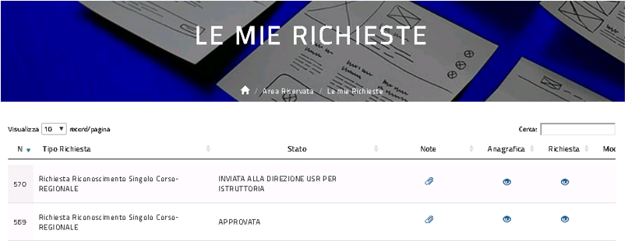

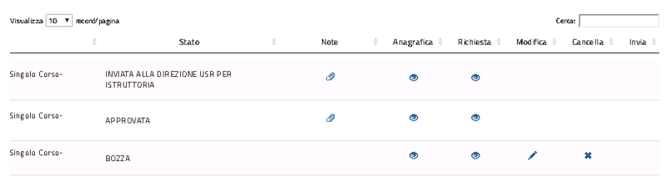

L’icona di modifica, visibile da LE MIE RICHIESTE, permette all’ente l’aggiornamento dei soli dati inseriti durante la fase di inserimento della RICHIESTA. La modifica dei dati di anagrafica è possibile dall’AREA RISERVATA accedendo alla funzione preposta.
Se l’Ufficio Scolastico Regionale di competenza richiede, tramite la piattaforma S.O.F.I.A., l’integrazione ai dati dell’Anagrafica e/o della Richiesta inviatagli dall’ente, l’utente visualizzerà per quella richiesta uno stato ad hoc (RICHIESTA INTEGRAZIONE – RSC REGIONALE) ed il sistema gli permetterà, tramite il pulsante opportuno, l’aggiornamento dell’anagrafica e/o della richiesta a seconda di quanto specificato dall’USR stesso (l’esempio sotto riportato è relativo ad una richiesta di integrazione ai dati della richiesta). La richiesta di integrazione potrà riguardare solamente i file in formato pdf inseriti dall’ente, solamente questi files potranno quindi essere aggiornati dall’utente.
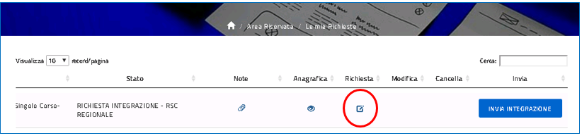
L’ente aggiornati i files reinvierà la richiesta all’USR; lo stato della richiesta si aggiornerà in INVIATA INTEGRAZIONE – RSC REGIONALE.
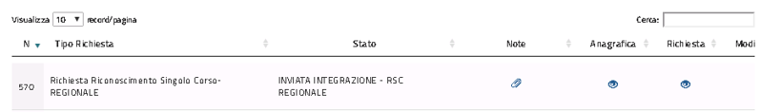

Una volta che l’Ufficio Scolastico Regionale di competenza ha approvato la richiesta di riconoscimento singolo corso, il sistema assegnerà in automatico al referente dell’ente registrato in SOFIA il profilo di Gestore Singola Iniziativa Formativa. Questo profilo gli permetterà di :
- gestire le iniziative formative di sua competenza;
- gestire iscrizioni e frequenze alle iniziative formative di sua competenza;
- accedere al catalogo on line di S.O.F.I.A..
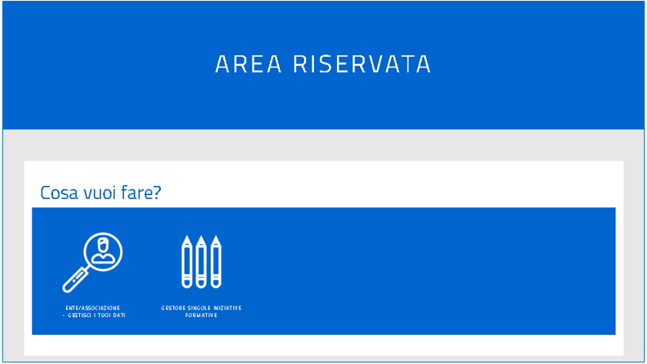
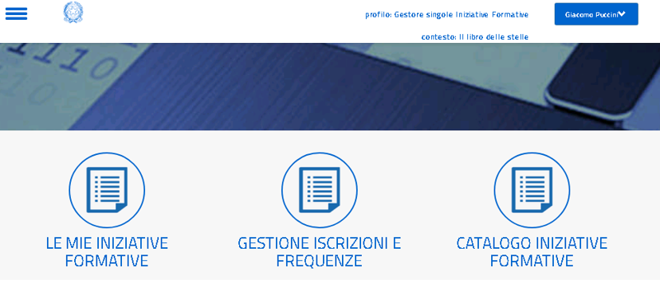

L’utente potrà passare da un profilo all’altro utilizzando la funzione Cambia Profilo:
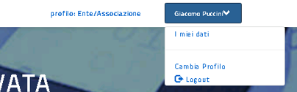

Gestione delle richieste da parte dell’USR
Il referente dell’Ufficio Scolastico Regionale dopo aver effettuato la login alla piattaforma della formazione S.O.F.I.A. e solamente se è stato abilitato alla gestione del workflow approvativo delle richieste di riconoscimento singolo corso regionale potrà visualizzare i seguenti pulsanti funzionali:
- RICHIESTE DA ESAMINARE
- RICHIESTE ESAMINATE
- CATALOGO ON LINE DELLA PIATTAFORMA S.O.F.I.A.

In particolare selezionando il pulsante RICHIESTE DA ESAMINARE l’utente visualizzerà la lista delle richieste a suo carico da esaminare, per ogni richiesta avrà a disposizione i seguenti tasti funzionali:
- Storico attività;
- Dati anagrafica;
- Dati Richiesta;
- Approva;
- Rifiuta;
- Richiedi Integrazione.
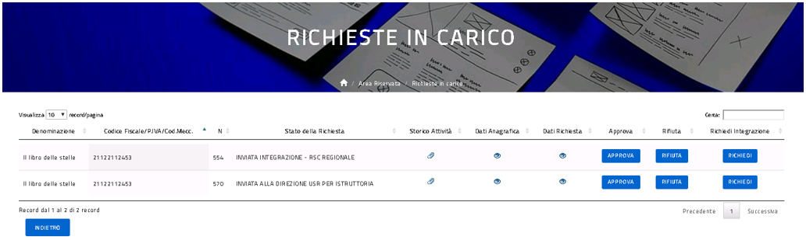

Accedendo alla funzione STORICO ATTIVITÀ l’utente potrà visualizzare la lista degli step approvativi compiuti dalla richiesta in esame; la funzione DATI ANAGRAFICA gli permetterà di visualizzare i dati dell’anagrafica inseriti dall’ente, DATI RICHIESTA i dati di dettaglio della richiesta di riconoscimento singolo corso.
Il referente dell’Ufficio Scolastico Regionale può APPROVARE o RIFIUTARE la richiesta dell’ente. In entrambi i casi dovrà inserirà una Nota che farà parte del corpo della e-mail inviata in automatico dal sistema all’indirizzo di posta elettronica inserito dal referente dell’ente durante la sua registrazione sulla piattaforma S.O.F.I.A.
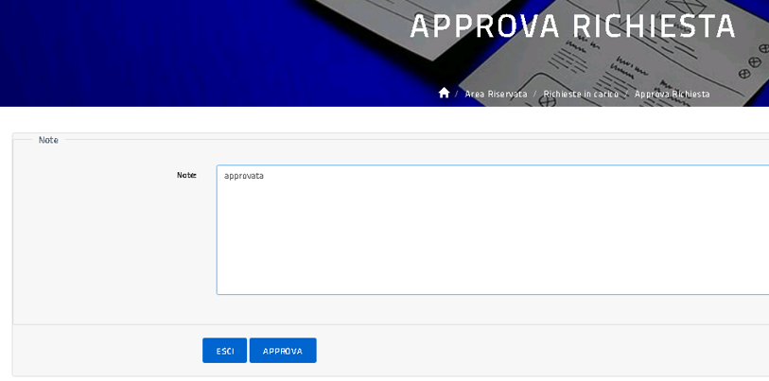
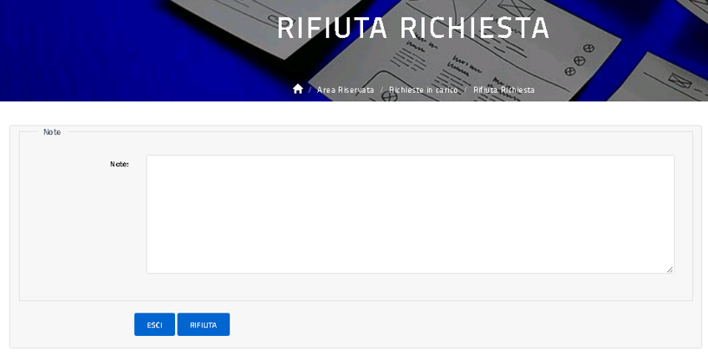
L’USR potrà anche effettuare una RICHIESTA INTEGRAZIONE circa l’anagrafica e/o la richiesta di riconoscimento in esame.
La richiesta di integrazione potrà essere relativa solamente alle informazioni presenti nei file allegati dall’ente sull’anagrafica (ad esempio lo Statuto) o sulla richiesta (ad esempio l’Elenco dei destinatari del corso).

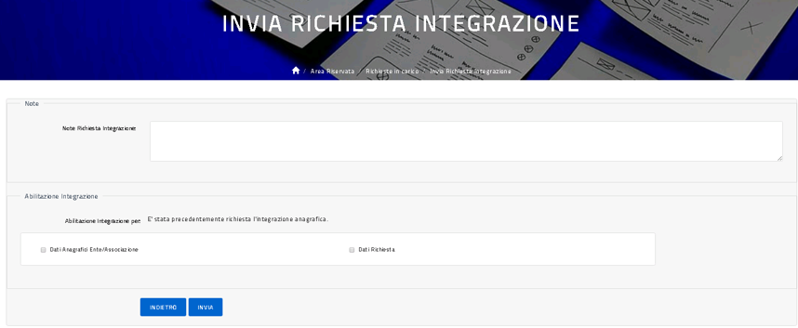
L’USR avrà a disposizione un campo Note e la possibilità di specificare, tramite un flag opportuno, se sta chiedendo un’integrazione ai dati dell’Anagrafica e/o ai dati della richiesta. La scelta del flag permetterà di sbloccare l’anagrafica e/o la richiesta all’ente, permettergli il caricamento dei files aggiornati e quindi la risottomissione della richiesta.
Nella lista RICHIESTE ESAMINATE sono presenti le richieste già esaminate dall’ufficio ed in particolare quelle approvate, rifiutate e quelle per le quali è stata richiesta un’integrazione e che sono quindi tornate in carico all’ente di competenza.

